2011年海南省初中化学竞赛初赛试题
（本试卷满分100分，考试时间90分钟）
题号 | 一 | 二 | 三 | 四 | 五 | 总分
得分
评卷人
解题可能用到的相对原子质量：H：1 C：12 O：16 Na：23 Cl：35.5
一、选择题（每小题只有一个正确选项，每小题2分，共30分）
题号 | 1 | 2 | 3 | 4 | 5 | 6 | 7 | 8 | 9 | 10 | 11 | 12 | 13 | 14 | 15
答案序号

1.下列有关化学发展简史的叙述不正确的是：
A．门捷列夫发现了元素周期律 B．拉瓦锡建立了燃烧的氧化理论
C．阿伏加德罗创立了科学原子论 D．侯德榜发明了联合制碱法
2.下图所示的化学实验基本操作中，正确的是：
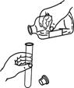 | 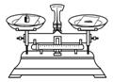 | 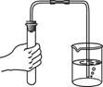 | 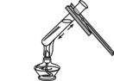
A．倾倒液体 B．称量固体 C．检查气密性 D．加热液体
3．下列化学用语与含义相符的是：
A．2O—2个氧元素 B．SO₂ — 二氧化硫
+2

C．N₂—2个氮原子 D．Mg—镁离子
4．防止全球变暖，请低碳生活吧！下列建议不利于该主题的是：
A．及时关闭电脑 B．常骑自行车，少开私家车
C．自备购物袋 D．多用柴草做燃料
5．根据下表中的信息，推断出的元素名称一定合理的是：
 | 元素在生活中的应用信息 | 元素名称
A | 它是一种作用在牙齿上的元素，早晚各一次，能有效防治蛀牙 | 硅
B | 这种元素的单质是一种能让气球飞起来的气体 | 氦
C | 这种元素的单质常用来造大门、锅炉，并且当它与其他金属和碳混合后便成了钢。 | 氟
D | 这种元素几乎占据了地壳组成的四分之一，它也用于制造玻璃和太阳能电池。 | 铁
6．下图是元素周期表中的一格，依据图中的信息及所学知识，判断下列说法中错误的是：
A．碘元素的元素符号为I
53 I
碘
126.9
B．碘元素属于非金属元素
C．碘元素原子核内质子数为53
D．碘元素的相对原子质量为126.9g
7．下列物质的用途与其化学性质相关的是：
A．镁粉用于制作烟花 B．铜作导线
C．铁用于制作炊具 D．铝可制成用于包装的铝箔
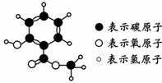
8．复方冬青油软膏具有强力迅速镇痛作用。其有效成分的分子模型如下图。下列说法中不正确的是：
A．该有机物的化学式为C₈H₈O₃
B．该有机物分子中氢、氧原子的个数比为8∶3
C．该有机物完全燃烧生成二氧化碳和水
D．该有机物中含氧元素的质量分数最小
9. 垃圾是放错了位置的资源。生活垃圾中的塑料矿泉水瓶、塑料袋等都属于：
A．金属材料 B．无机非金属材料
C．有机合成材料 D．复合材料
10.下列物质鉴别的实验方法错误的是：
选项 | 鉴别的物质 | 实验方法及现象
A | 铁和锌 | 滴加稀盐酸，观察是否产生气泡
B | 食盐和纯碱 | 滴加食醋，观察是否产生气泡
C | 过氧化氢和蒸馏水 | 加入二氧化锰，观察是否产生气泡
D | 碳酸氢铵和硫酸铵 | 滴加稀盐酸，观察是否产生气泡
11. 推理是化学学习中常用的思维方法。下列推理正确的是：
A．酸能使紫色石蕊溶液变红。通入CO₂后的紫色石蕊溶液变红，所以CO₂是酸
B．酸性溶液的pH小于7。食醋是酸性溶液，所以食醋的pH小于7
C．在同一化合物中，金属元素显正价，所以非金属元素一定显负价
D．溶液中有晶体析出时，溶质质量减小，所以溶质的质量分数一定减小
12．工业生产中，可用盐酸清洗铁材表面的致密氧化层。为了提高酸洗液的浓度或温度以加快反应，可在酸洗液中加入：
A．浓硫酸 B．生石灰 C．食盐 D．固体氢氧化钠
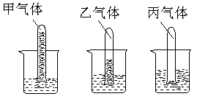
13．把盛有甲、乙、丙三种气体的试管分别同时倒插入盛有水的烧杯中，一段时间后，观察到如图所示的现象，对甲、乙、丙气体的分析正确的是：
A．甲、乙、丙气体都易溶于水
B．乙气体比甲气体更易溶于水
C．不可以用排空气法收集甲气体
D．可以采用排水集气法收集丙气体
14．下列有关溶液性质的说法中错误的是：
A．溶液一定是均一的、稳定的
B．溶液一定是无色透明的
C．食盐水能导电是因为食盐水中含有较多自由移动的离子
D．消除路面上的积雪可以撒些盐，使冰雪较快融化
15．在密闭容器中，将少量乙醇（化学式C₂H₅OH）置于一定量氧气中燃烧，生成二氧化碳、水蒸气和一种未知物质W。现测得反应前后各物质的质量如下：
物质 | 乙醇 | 氧气 | 二氧化碳 | 水蒸气 | W
反应前质量/g | 48 | 80 | 0 | 0 | 0
反应后质量/g | 2 | 0 | 44 | 54 | x
下列有关说法错误的是：
A．W物质一定含有氢元素 B．该反应属于氧化反应
C．W物质一定含有氧元素 D．x的值为28

二、填空题（每空2分，共30分）
16．现有C、H、O、S、Na等五种元素，请选用其中一种或几种元素写出符合下列要求的化学式或化学方程式：
（1）治疗胃酸过多症的主要成分 。（2）造成空气污染的主要气体之一 。
（3）有水生成的复分解反应 。
17．在加快建设海南国际旅游岛的今天，仍有一些市民环保意识不强，随意将垃圾倾倒在城市的主要供水渠道边。请回答：
（1）沿岸居民时常能闻到垃圾散发出的臭味，是因为分子 。
（2）某化学兴趣小组定期对河水进行取样测试。为除去水样中难溶性的固体，需将水样（填序号） 。
①加热 ②过滤 ③蒸发 ④冷却
（3）为了保护河水的水质，下列做法合理的是（填序号） 。
①抑制水中所有动、植物的生长 ②不任意排放工业废水
③禁止使用农药和化肥 ④生活污水经过净化处理后再排放
18.阅读资料并回答问题：
资料一：通常食醋中含有3%～5%的醋酸。醋酸的化学式为CH₃COOH，在常温下是一种无色液体，易溶于水，醋酸具有酸的性质。
资料二：钙是人体的一种常量元素。动物骨头中含有磷酸钙，但磷酸钙难溶于水，却能跟酸反应生成可溶性的钙盐。
（1）写出醋酸的两点物理性质 。
（2）不能用铝制品来盛放食醋的原因是 。
（3）熬骨头汤时，常常会加入少量食醋，这样做的理由是 。
19. 某化学课外小组用含铜90%的废铜屑制取胆矾（五水合硫酸铜）。将铜屑放入稀硫酸中，加热并不断鼓入空气，在氧气作用下便生成硫酸铜。
（1）写出生成硫酸铜的化学方程式 。
（2）说出胆矾的一种用途 。
20.某同学做“证明鸡蛋壳的主要成分是碳酸盐”的实验时，
设计了实验方案(如图所示)。经检验装置气密性合格并加入试剂。
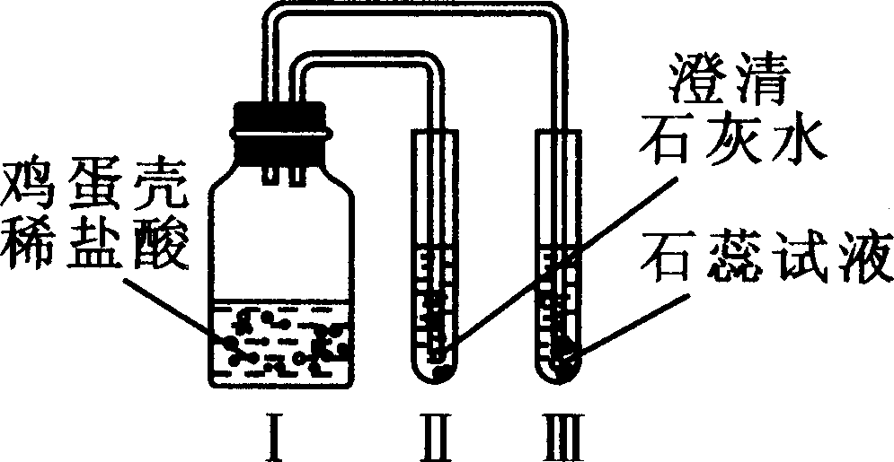
（1）描述I中发生的现象 。
（2）写出Ⅲ中反应的化学方程式 。
（3）上述哪几种现象结合在一起足以说明鸡蛋壳的主要成分是碳酸盐 。
上述方案中，实验 （填序号）是多余的。

三、简答题（10分）
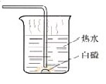
21.（6分）如图所示，为了让水中的白磷燃烧起来，小明通过导气管用嘴向水中吹气，结果白磷没有燃烧。请回答：
（1）白磷未能燃烧的原因。
（2）设计使白磷燃烧的一种方法。

22. （4分）阅读下表数据，回答相关问题。
时间 | 人口
公元1600年（明万历二十八年） | 1.97亿
公元2000年 | 12.67亿
400年间，我国人口增加6倍多，而耕地面积并未增加。要解决衣食问题，化学学科发挥了怎样的作用？
四、实验题（每小题8分，共16分）
23. 维生素C又名抗坏血酸，易溶于水，有酸性，易被氧化，能与碘反应。人体缺乏维生素C可能引发多种疾病。某研究性学习小组对维生素C的研究如下：
[实验目的]验证维生素C具有酸性。
[实验方案]提供试剂：维生素C片、蒸馏水、紫色石蕊溶液、无色酚酞溶液、氢氧化钠溶液、pH试纸。（实验仪器自选）
根据以上试剂，请你帮助他们设计两种方案，并写出可能观察到的实验现象：
实验方案 | 实验现象
方案（1）
方案（2）

24.某同学对催化剂产生了兴趣，通过查资料了解到氧化铜、氧化铁等都能加速氯酸钾的分解。为了证明氧化铜能加快氯酸钾的分解，他们设计了实验装置，并进行气体的制备和测量实验。实验时均以生成40mL气体为标准，相关记录见下表：
实验序号 | KClO₃ 质量 | 加入其它的物质 | 待测数据
l | 1.2 g | 无其它物质
2 | 1.2 g | 加入少量的CuO
试回答下列问题：
（l）上述实验中的“待测数据”指 ____________________________________。
（2）从下列仪器中选择合适的并加以组装 （填写字母）。
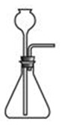
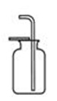
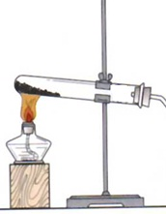

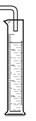
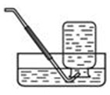

A B C D E F
（3）为探究CuO 在实验2 中是否起催化作用，还需探究的内容是 __________________________________ 。

五、计算题（14分）
25．（8分）右图是浓盐酸试剂瓶上标签的部分内容。请回答：
盐酸(分析纯)
化学式HCl
质量分数36.5％
密度l．18g／cm³

（1）欲配制200g溶质质量分数为3.65%的稀盐酸，需要这种
浓盐酸多少克？体积为多少？
（2）用（1）中所得稀盐酸与足量锌粒反应，至多可得氢气多少克？

26．（6分）已知碳酸钠稳定而碳酸氢钠(NaHCO₃)不稳定，碳酸氢钠受热易分解，反应的化学方程式为：2NaHCO₃ ^{加热} Na₂CO₃ + CO₂↑+H₂O。现取碳酸氢钠和碳酸钠的混合物20g，加热到质量不再改变为止，剩余固体质量为16.9g。求原混合物中Na₂CO₃的质量分数？
2011年海南省初中化学竞赛初赛试题参考答案
一、选择题（每小题只有一个正确选项，每小题2分，共30分）
题号 | 1 | 2 | 3 | 4 | 5 | 6 | 7 | 8 | 9 | 10 | 11 | 12 | 13 | 14 | 15
答案序号 | C | C | B | D | B | D | A | D | C | A | B | A | D | B | A

二、填空题（每空2分，共30分）
16．（1）NaHCO₃ Na₂CO₃ （2）CO或SO₂
（3）2NaOH + H₂SO₄ = Na₂SO₄ + 2H₂O
17．（1）分子总是在不断地运动。（2）②。 （3）②④
18．（1）无色、液体 （2）醋酸会与铝发生反应，腐蚀铝制品。
（3）磷酸钙与醋酸反应生成可溶性钙盐，有利于吸收。
19．（1）C （2）配制波尔多液
20．（1）鸡蛋壳逐渐溶解，产生大量气泡，蛋壳浮在溶液上面。 （2）CO₂+H₂O=H₂CO₃ （3）I和Ⅱ的现象结合起来足以说明鸡蛋壳的成分中含有碳酸盐。 Ⅲ
三、简答题（10分）
21．（1）小明从嘴里吹出的气体中含有较多二氧化碳，氧气量不足。（2）通过导气管通入氧气或者用一支空试管小心插入水中罩住白磷。
22．高效的农药化肥促进农业的增产丰收。
四、实验题（每小题8分，共16分）
23．（1）方案1
实验方案 | 实验现象
维生素C片溶于蒸馏水配成溶液，向其中滴加紫色石蕊溶液。 | 溶液变红色
维生素C片溶于蒸馏水配成溶液，用玻璃棒蘸取该溶液滴在pH时值上，稍后读数试纸上，稍后读数 | pH小于7

24．（1）收集40mL氧气所需时间（2分） （2）DBE（2分）
（3）分离实验后的混合物中的CuO，洗涤干燥后称量其质量，观察其质量是否不变，并将其放入氯酸钾固体中，重复实验2的操作，观察其是否仍能加速氯酸钾的分解。（4分）
五、计算题（14分）
25．（1）20g 16.9mL （2）0.2g
26．58％

